

Pasvalio rajono savivaldybės administracijos
direktorius

įsakymas
DĖL ADRESų SUTEIKIMO PASVALIO Rajone

2018 m. rugpjūčio 9 d. Nr. DV-513
Pasvalys

Vadovaudamasis Lietuvos Respublikos vietos savivaldos įstatymo 6 straipsnio 27 punktu, 29 straipsnio 8 dalies 2 punktu, Numerių pastatams, patalpoms, butams ir žemės sklypams, kuriuose pagal jų naudojimo paskirtį (būdą) ar teritorijų planavimo dokumentus leidžiama pastatų statyba, suteikimo, keitimo ir apskaitos tvarkos aprašu, patvirtintu Lietuvos Respublikos vidaus reikalų ministro 2011 m. sausio 25 d. įsakymu Nr. 1V-57 „Dėl Numerių pastatams, patalpoms ir butams suteikimo, keitimo ir apskaitos tvarkos aprašo ir Pavadinimų gatvėms, pastatams, statiniams ir kitiems objektams suteikimo, keitimo ir įtraukimo į apskaitą tvarkos aprašo patvirtinimo“ (Lietuvos Respublikos vidaus reikalų ministro 2014 m. kovo 13 d. įsakymo Nr. 1V-178 redakcija),
suteikiu adresus:
1. Pasvalio r. sav., Pušaloto sen., Jukonių k. (1 priedas), Pušaloto mstl. (2 priedas).
2. Pasvalio r. sav., Saločių sen., Saločių mstl. (3 priedas), Kurpalaukio k. (4 priedas).
3. Pasvalio r. sav., Vaškų sen., Kalneliškių k. (5 priedas).
4. Pasvalio r. sav., Pumpėnų sen., Moliūnų k. (6 priedas).
5. Pasvalio r. sav., Daujėnų sen., Daujėnų sen. (7 priedas).
6. Pasvalio r. sav., Pasvalio miesto sen., Pasvalio m. (8 priedas).
7. Pasvalio r. sav., Joniškėlio miesto sen., Stačiūnų k. (9 priedas).
Įsakymas per vieną mėnesį gali būti skundžiamas Regionų apygardos administraciniam teismui, skundą (prašymą) paduodant bet kuriuose šio teismo rūmuose, Lietuvos Respublikos administracinių bylų teisenos įstatymo nustatyta tvarka.

Administracijos direktoriaus pavaduotojas,
pavaduojantis Administracijos direktorių Paulius Petkevičius

Pasvalio rajono savivaldybės administracijos direktoriaus 2018 m. rugpjūčio 9 d.
įsakymo Nr. DV-513
1 priedas

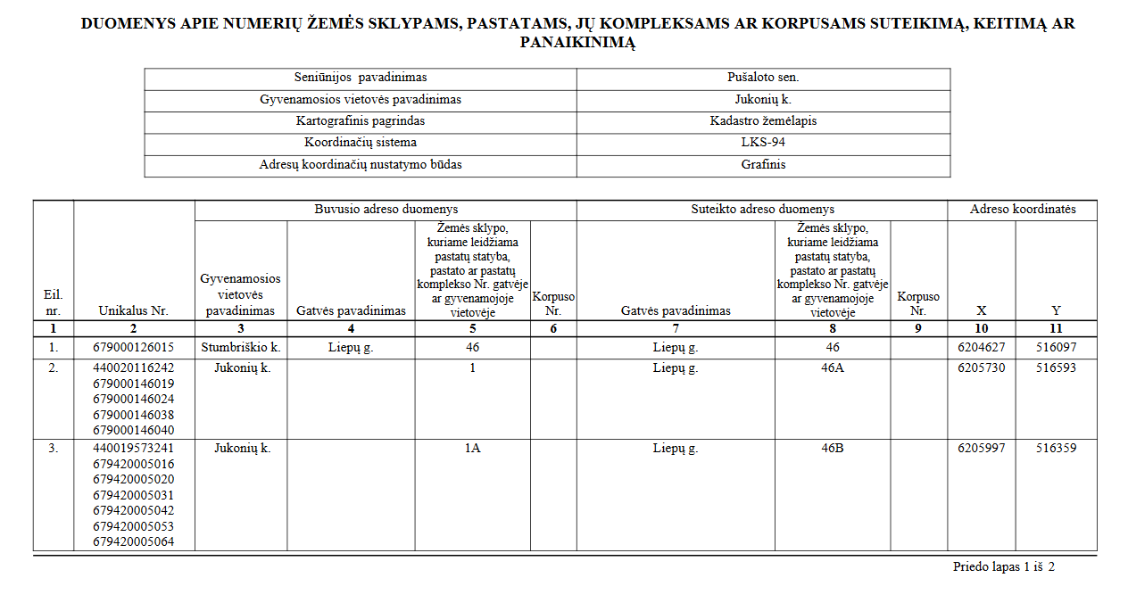
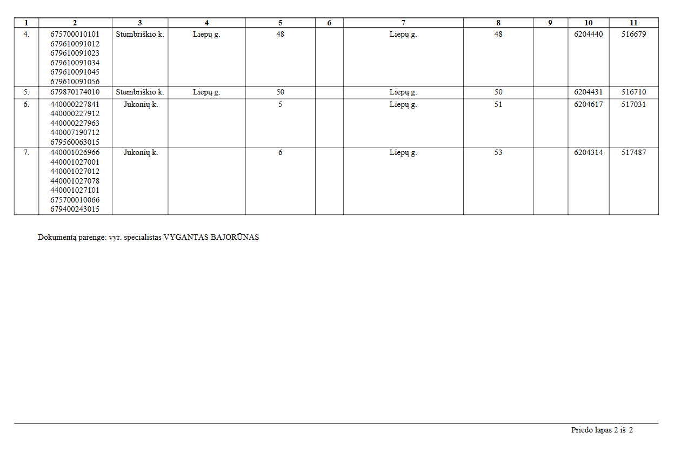

Pasvalio rajono savivaldybės administracijos direktoriaus 2018 m. rugpjūčio 9 d.
įsakymo Nr. DV-513
2 priedas

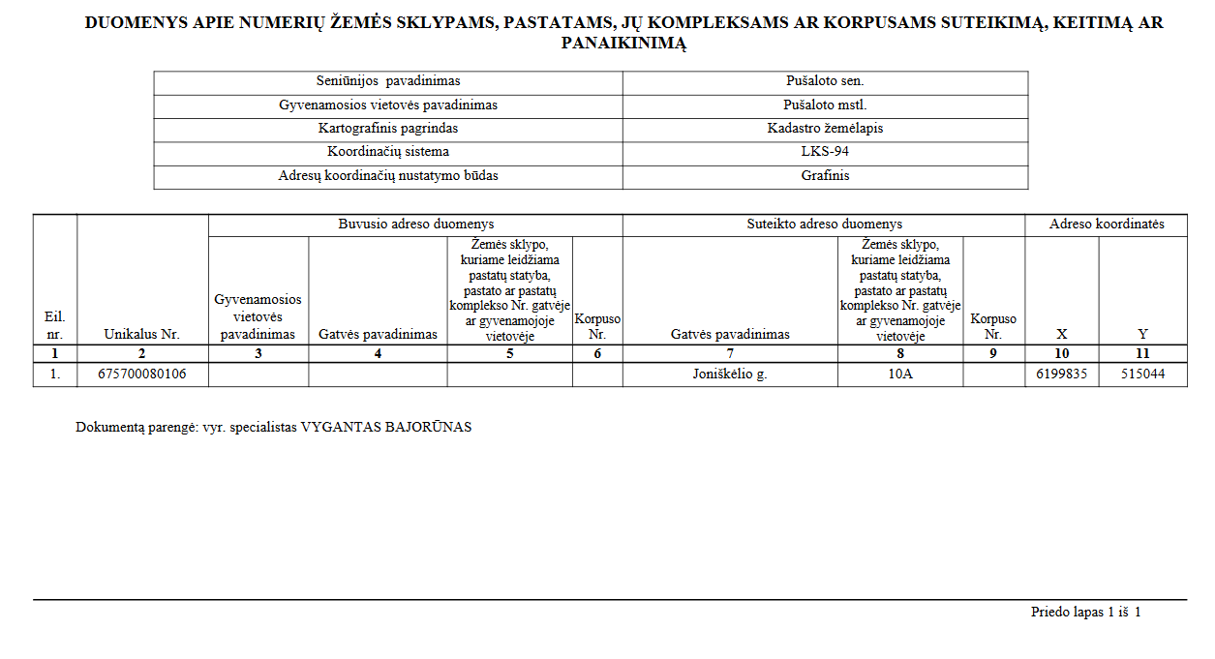

Pasvalio rajono savivaldybės administracijos direktoriaus 2018 m. rugpjūčio 9 d.
įsakymo Nr. DV-513
3 priedas

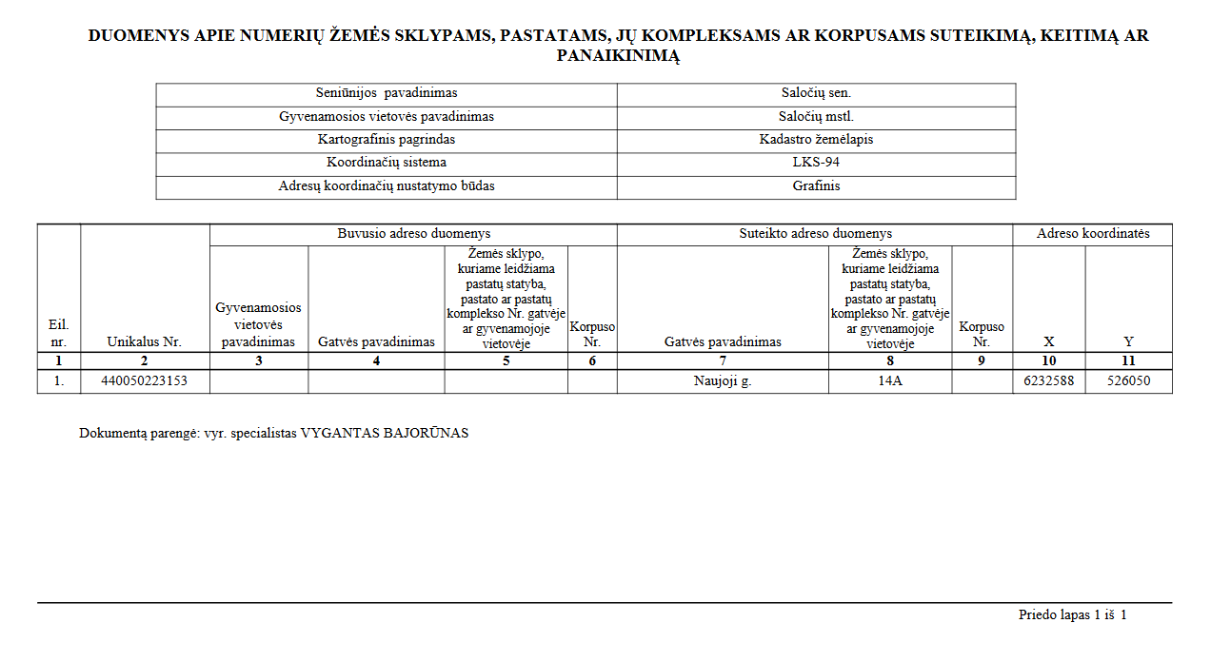

Pasvalio rajono savivaldybės administracijos direktoriaus 2018 m. rugpjūčio 9 d.
įsakymo Nr. DV-513
4 priedas

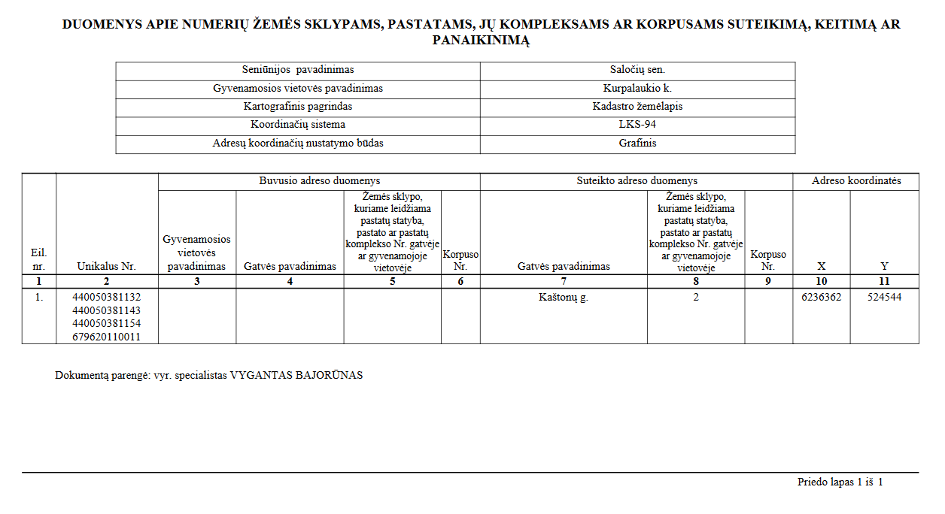

Pasvalio rajono savivaldybės administracijos direktoriaus 2018 m. rugpjūčio 9 d.
įsakymo Nr. DV-513
5 priedas

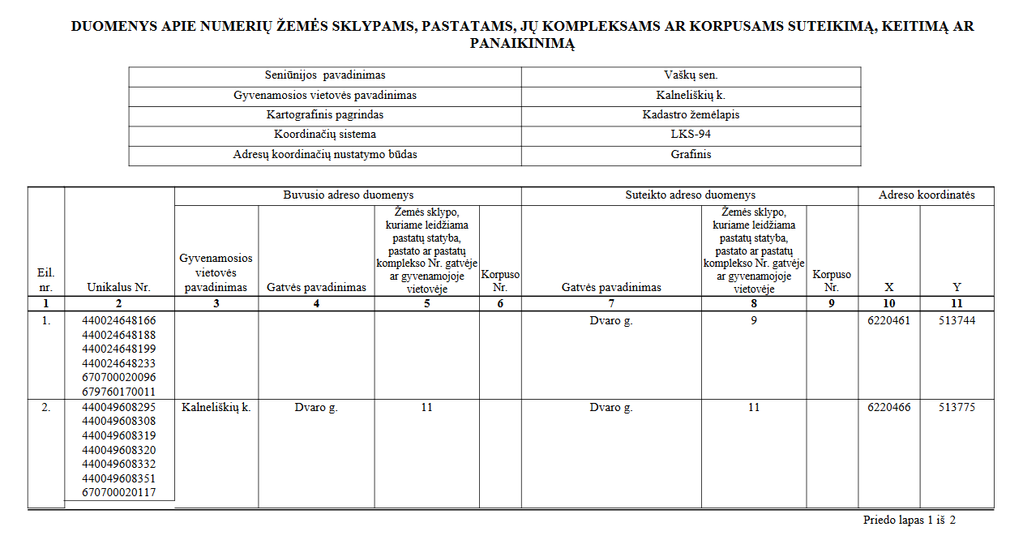
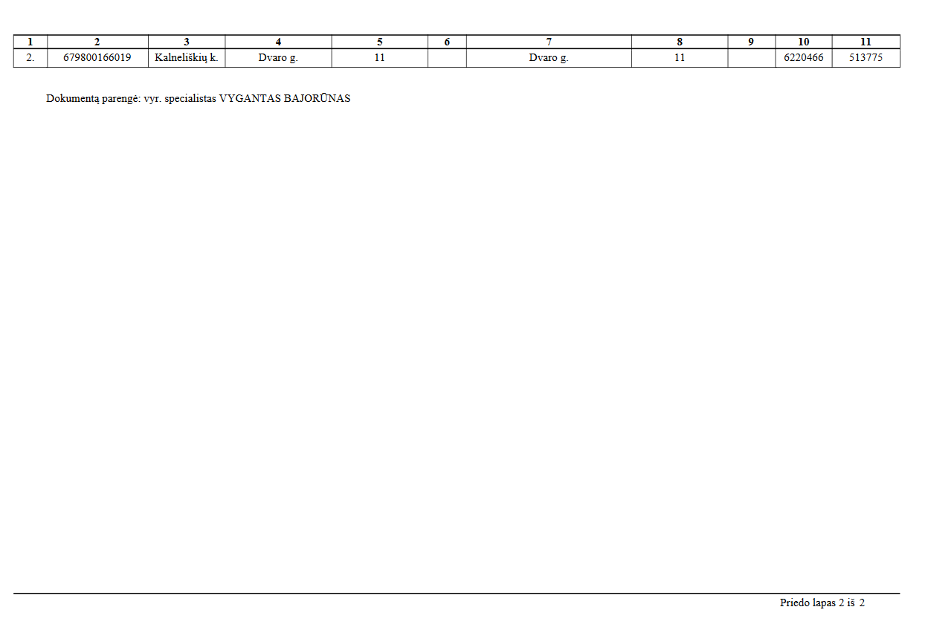

Pasvalio rajono savivaldybės administracijos direktoriaus 2018 m. rugpjūčio 9 d.
įsakymo Nr. DV-513
6 priedas

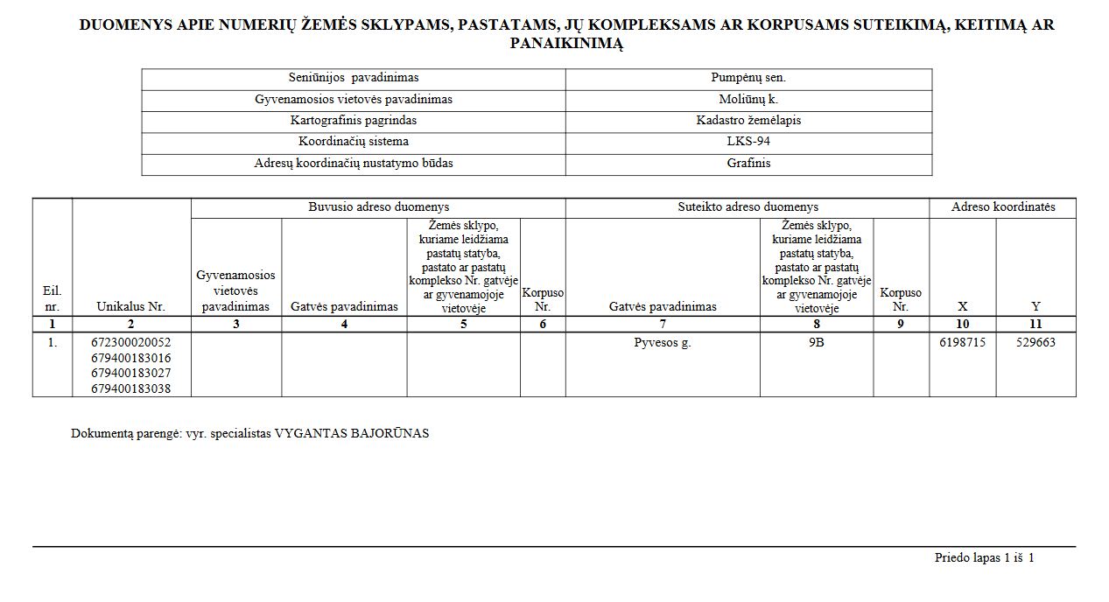

Pasvalio rajono savivaldybės administracijos direktoriaus 2018 m. rugpjūčio 9 d.
įsakymo Nr. DV-513
7 priedas

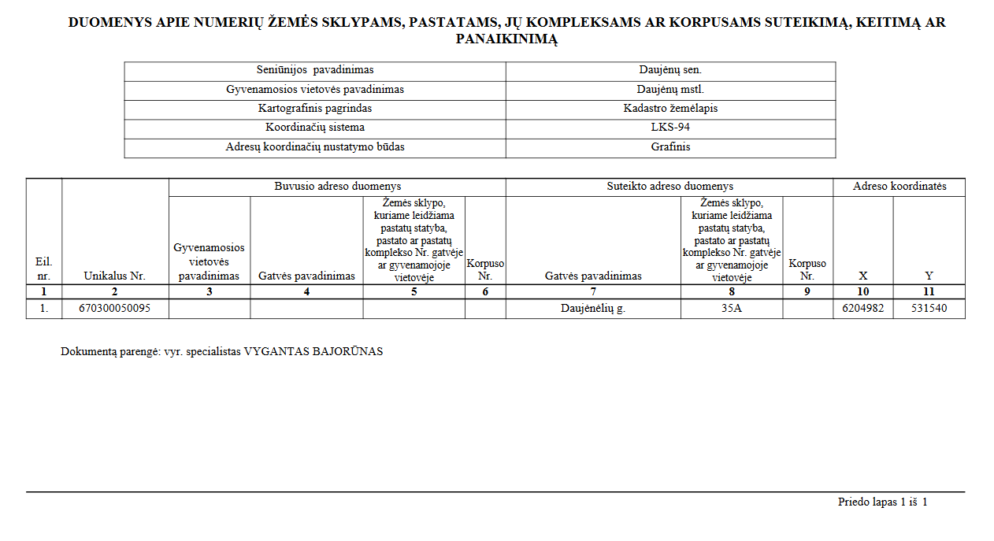

Pasvalio rajono savivaldybės administracijos direktoriaus 2018 m. rugpjūčio 9 d.
įsakymo Nr. DV-513
8 priedas

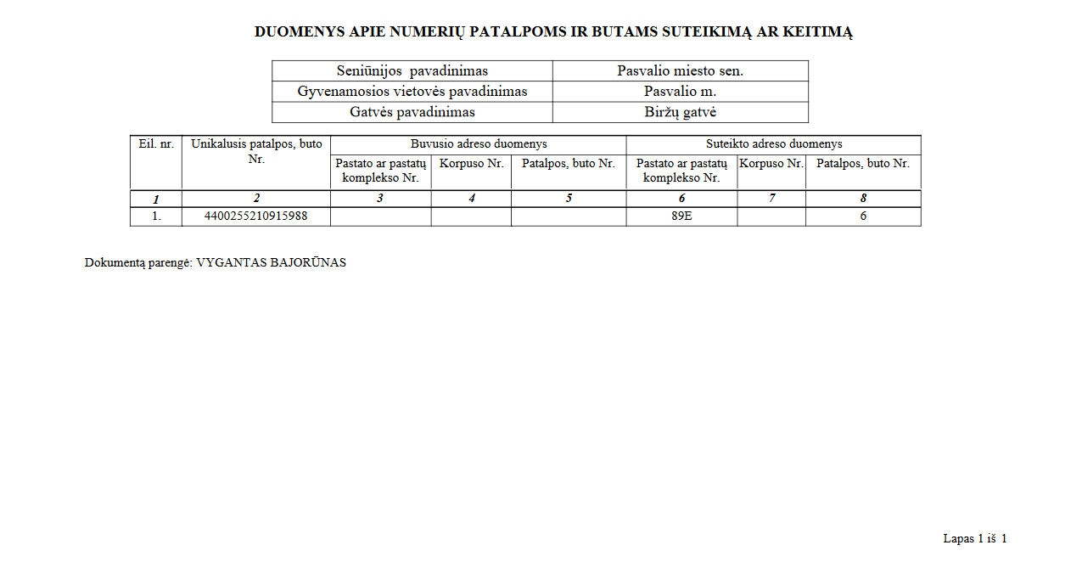

Pasvalio rajono savivaldybės administracijos direktoriaus 2018 m. rugpjūčio 9 d.
įsakymo Nr. DV-513
9 priedas



